**Comme dans l’espace – Atmosphère (extrait)**

**Durée : 56 s**

**Approche en classe et corrigé | Niveau débutant**

**Public ciblé : 13-15 ans**

**Objectif principal : développer ses compétences en français**

**La vidéo est disponible sur** [**tv5unis.ca/francolab**](https://www.tv5unis.ca/francolab/comme-dans-lespace?video=1)

**CONCEPT**

À partir d'un ancien bunker secret de l'Agence spatiale, Alex et Joaquim s'initient à la science du cosmos par le biais d'expériences sur Terre. Avec l'aide de scientifiques et d'astronautes, ils font... comme dans l'espace!

Joaquim et Alex sont des blogueurs qui publient des vlogues au sujet de l’espace. Ils sont aidés par Mia, le robot de l’ancien bunker.

**Synopsis de l’extrait**

C'est l'anniversaire d'Alex! Joaquim souhaite lui organiser une petite fête surprise dans le bunker. Il lui prépare un gâteau. Le glaçage qu’il étale sur son gâteau rappelle à Mia les différentes couches de l’atmosphère...

**Thèmes**

Le système solaire, l’espace, l’atmosphère, les sciences de la vie et de la terre.

**Objectifs**

Objectifs pragmatiques :

* Employer ses stratégies de compréhension orale
* Écrire des phrases simples au présent à partir d’un exemple

Objectif linguistique :

* Enrichir son vocabulaire sur l’atmosphère

**Les pistes de correction et les corrigés sont indiqués en gras dans les activités.**

**Activité  1**

**Pour commencer**

**Vocabulaire**

**Approche en classe**

1. Distribuez la fiche de lexique. Puis, invitez les apprenants à écrire le mot sous chaque image avec un déterminant (un/une/le/la).
2. Écrivez le verbe « voler » au tableau et invitez les élèves à lire sa définition sur la fiche de lexique. Puis, demandez aux apprenants d’identifier des objets ou animaux qu’ils connaissent (en français) et qui peuvent voler. Notez leurs réponses au tableau.

Enfin, invitez les apprenants à trouver tous les exemples d’objets qui volent et qui sont représentés par les images de l’activité 1 et à les écrire dans une phrase. Au besoin : notez l’exemple de la structure de la phrase au tableau.

*________, ________, ________, ________ et ________ peuvent voler dans le ciel.*

**Corrigé**

1. Avant de visionner la vidéo, écris le nom de ce qui est représenté par l’image.

|  |  |
| --- | --- |
| 1. **un gâteau** | 1. **un avion** |
| 1. **un ballon-sonde** | 1. **une navette spatiale** |
| 1. **la Terre** | 1. **la Station spatiale internationale** |
| 1. **une météorite** | 1. **le glaçage** |

1. Réponds à cette question avec les objets représentés par les images : quels sont les objets qui peuvent voler dans le ciel.

**Un avion, une navette spatiale et un ballon-sonde peuvent voler dans le ciel.**

**Activité  2**

**Première écoute**

**Compréhension orale**

**Approche en classe**

* 1. Invitez les apprenants à compléter l’image en écrivant les noms des planètes du système solaire sur l’image. *Au besoin :* Expliquez qu’ils peuvent faire des recherches en ligne.
  2. Ensuite, invitez les apprenants à lire les questions de l’Activité 2. Faites visionner la vidéo une première fois et demandez-leur de choisir la ou les bonnes réponses selon leur compréhension. Puis, corrigez en grand groupe.

*Vous pouvez ralentir le débit de la vidéo au besoin.*

**Corrigé**

1. Écris les noms des planètes du système solaire dans les bonnes cases, sur l’image. Fais des recherches en ligne au besoin.

Utilise cette liste pour t’aider.

*Mars – Mercure – Jupiter – Neptune – Saturne – la Terre – Uranus – Vénus*

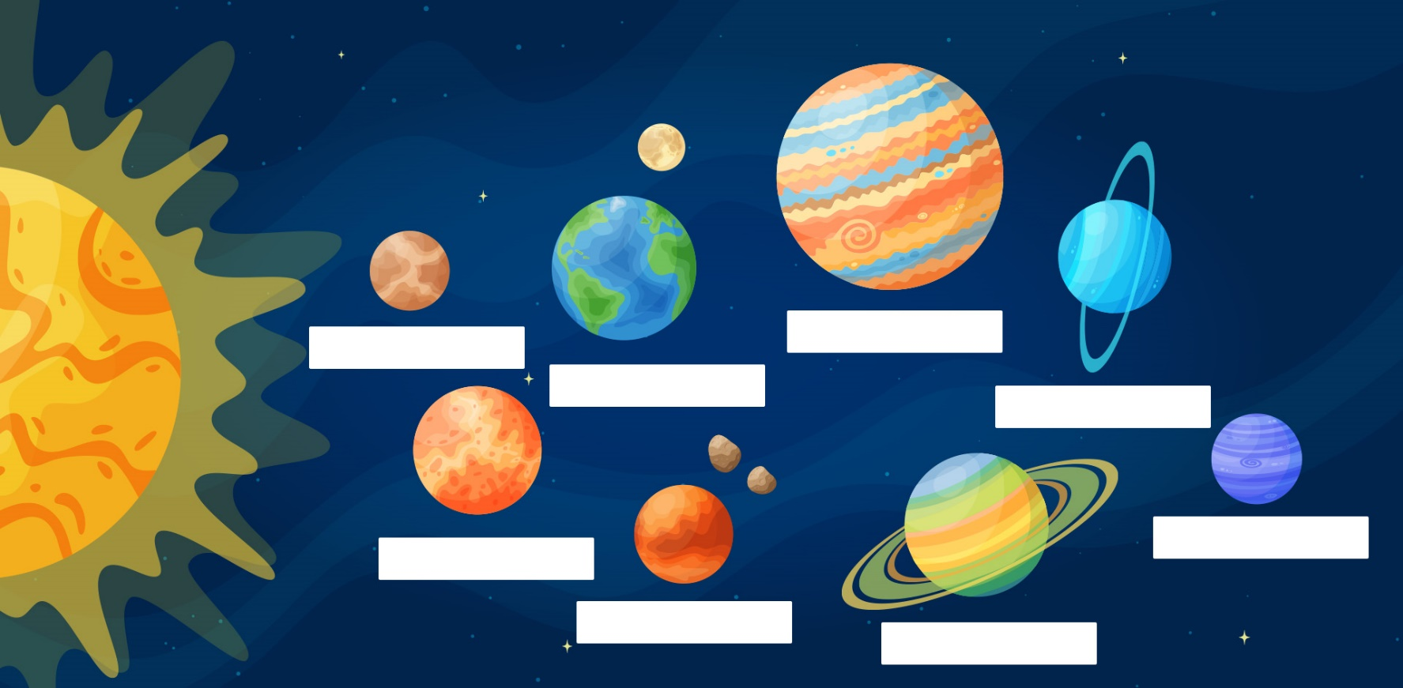

**la Terre**

**Uranus**

**Neptune**

**Saturne**

**Mars**

**Jupiter**

**Mercure**

**Vénus**

1. Visionne la vidéo et réponds aux questions à choix multiples. Choisis la bonne ou les bonnes réponses.
2. Qu’est-ce que Joaquim met sur le gâteau?
3. Il met une figurine de la Terre sur le gâteau.
4. Il met un jouet d’avion sur le gâteau.
5. **Il met du glaçage sur le gâteau.**
6. Il met une feuille de papier sur le gâteau.
7. Quelle planète a une atmosphère qui ressemble au glaçage du gâteau?
8. **La Terre**
9. Mercure
10. Neptune
11. Uranus
12. Vénus
13. Combien de couches y a-t-il dans notre atmosphère?
14. Il y a une couche.
15. Il y a deux couches.
16. Il y a trois couches.
17. Il y a quatre couches.
18. **Il y a cinq couches.**
19. Quelle est la couche de l’atmosphère qui est la plus proche de la Terre?
20. la stratosphère
21. la thermosphère
22. l’exosphère
23. **la troposphère**
24. la mésosphère
25. À combien de kilomètres d’altitude est-ce que la Station spatiale internationale orbite autour de la Terre?
26. Moins de 100 kilomètres
27. Entre 100 et 200 kilomètres
28. Entre 201 et 300 kilomètres
29. Entre 301 et 400 kilomètres
30. **Plus de 401 kilomètres**
31. Quelle est la couche de l’atmosphère qui est la plus proche de l’infinité de l’espace?
32. la stratosphère
33. la thermosphère
34. **l’exosphère**
35. la troposphère
36. la mésosphère
37. Pour qui est-ce que Joaquim fait son « gâteau atmosphérique »?
38. Il fait son « gâteau atmosphérique » pour lui-même.
39. Il fait son « gâteau atmosphérique » pour Mia.
40. **Il fait son « gâteau atmosphérique » pour Alex.**
41. Il fait son « gâteau atmosphérique » pour célébrer la fête de la Terre.

**Activité  3**

**Compréhension orale**

**Approche en classe**

1. Invitez les apprenants à lire les questions et à comprendre leur lien avec l’image de la Terre, puis faites visionner la vidéo encore une fois. Ensuite, demandez aux apprenants d’écrire le nombre qui correspond au nom de la couche de l’atmosphère dans les carrés, sur l’image.
2. Puis, faites visionner la vidéo une autre fois. Demandez aux apprenants d’écrire le nom de l’objet dans la case de sa couche atmosphérique. Ensuite, corrigez en grand groupe.

**Corrigé**

1. Visionne la vidéo et mets le numéro qui représente le nom de la couche de l’atmosphère dans les carrés sur l’image ci-dessous.
2. l’exosphère
3. la mésosphère
4. la stratosphère
5. la thermosphère
6. la troposphère
7. Visionne la vidéo encore une fois et écris le nom de l’objet mentionné dans le clip dans le rectangle, pour chaque couche de l’atmosphère.

|  |  |  |  |  |
| --- | --- | --- | --- | --- |
|  |  |  | Une image contenant outil, brosse, art, conception  Description générée automatiquement avec une confiance moyenne |  |

**navette spatiale**

**Station spatiale internationale**

**ballon-sonde**

**météorite**

**avion**

**3**

**1**

**4**

**2**

**5**

**Activité  4**

**Production écrite, compréhension écrite**

**Approche en classe**

Écrivez cette phrase au tableau : *Il y a des volcans sur Mars.* Demandez aux apprenants s’il y a d’autres choses sur Mars. Invitez-les à faire des recherches en ligne. Ensuite, notez leurs réponses au tableau.

Pour aller plus loin, au besoin : faites la même activité avec les élèves en demandant « qu’est-ce qu’il y a dans votre salle de classe? ». Écrivez des phrases en utilisant cette structure sur des papillons adhésifs : *Il y a …. sur…*

Ensuite, invitez les apprenants à écrire des phrases en utilisant les mots de la liste pour les aider. Corrigez les phrases en grand groupe.

**Corrigé**

Écris des phrases pour décrire ce qu’il y a *sur* ou *dans* l’élément de la liste. Par exemple : Il y a des volcans sur Mars.

Utilise ces mots pour t’aider :

*des lignes – un pilote – des météorites – un astronaute – des océans – du glaçage – des étoiles*

1. **Il y a un pilote** dans un avion.
2. **Il y a un astronaute** dans une navette spatiale.
3. **Il y a des lignes** sur une feuille de papier.
4. **Il y a des océans** sur la Terre.
5. **Il y a du glaçage** sur un gâteau.
6. **Il y a des météorites et/ou des étoiles** dans l’espace.

Activité  5

Compréhension écrite

**Approche en classe**

Demandez : « Qu’est-ce que c’est, un journal intime? ». Demandez-leur ce qu’on peut écrire ou raconter dans un journal intime. Notez les réponses au tableau.

Puis, lisez le texte à haute voix. Ensuite, invitez les élèves à lire le texte encore une fois (seul ou en équipe de deux). Demandez-leur de surligner/souligner tous les mots qu’ils connaissent (ou les mots-amis).

Ensuite, lisez les questions à haute voix. Puis, invitez-les à répondre aux questions. Toutes les réponses se trouvent dans le journal intime de Mia.

**Corrigé**

1. Lis le journal de Mia.



Jeudi

Je m’appelle Mia et je suis le robot du bunker. Aujourd’hui, j’ai trouvé Joaquim en train de préparer un gâteau pour l’anniversaire de sa meilleure amie, Alex. C’est un beau gâteau avec un glaçage de toutes les couleurs. Quand j’ai vu le gâteau, j’ai pensé tout de suite aux couches de l’atmosphère qui entourent la Terre. Comme robot, je vois toujours le monde selon un point de vue scientifique. Selon moi, le glaçage du gâteau ressemblait à la dernière couche de l’atmosphère, l’exosphère. C’est là où circulent les navettes spatiales et c’est la couche la plus proche de l’infinité de l’espace. J’aime bien observer l’activité dans les autres couches de l’atmosphère, comme regarder la troposphère où les avions transportent les personnes d’un continent à l’autre.

Je pense que la Terre est la planète la plus intéressante du système solaire parce qu’il y a des humains qui y vivent et des océans avec des animaux marins comme des baleines. Sais-tu que la baleine bleue est l’animal le plus grand du monde? Le plus petit mammifère du monde est la chauve-souris bourdon qui aime voler pendant la nuit. Sur la Terre, il y a sept continents. Je suis fascinée par le continent le plus grand, l’Asie, où habitent le plus de personnes au monde. L’Océanie est le continent le plus petit, mais l’Australie abrite mon animal préféré, le kangourou, qui peut sauter partout.

1. Réponds aux questions.
2. Comment s’appelle le robot du bunker?

**Elle s’appelle Mia. / Mia**

1. Qui prépare le gâteau pour Alex?

**Joaquim prépare le gâteau pour Alex. / Joaquim.**

1. De quelles couleurs est le glaçage du gâteau?

**Le glaçage du gâteau est de toutes les couleurs. / De toutes les couleurs. / C’est multicolore.**

1. Selon Mia, à quelle couche de l’atmosphère ressemble le glaçage du gâteau?

**Selon Mia, l’exosphère ressemble au glaçage du gâteau. /L’exosphère.**

1. Est-ce que l’exosphère est plus proche de la Terre ou de l’espace?

**L’exosphère est plus proche de l’espace. / De l’espace.**

1. Quel véhicule transporte les gens d’un continent à l’autre?

**Un avion transporte les gens d’un continent à l’autre. / Un avion.**

1. Quel animal marin vit dans l’océan?

**Les baleines vivent dans l’océan. / Des baleines.**

1. Quel est l’animal le plus grand du monde?

**La baleine bleue est l’animal le plus grand du monde. / La baleine bleue.**

1. Quel animal, le plus petit du monde, aime voler pendant la nuit?

**La chauve-souris bourdon est l’animal le plus petit du monde et aime voler pendant la nuit. / La chauve-souris bourdon.**

1. Combien de continents y a-t-il sur Terre?

**Il y a sept continents sur la Terre. / 7 / Sept.**

1. Quel est le continent le plus grand de la Terre?

**Le continent le plus grand de la Terre est l’Asie. / L’Asie.**

1. Quel est le continent le plus petit de la Terre?

**L’Océanie est le continent le plus petit de la Terre./ L’Océanie.**

**Activité  6**

**Production écrite, vocabulaire**

**Approche en classe**

Invitez les élèves à regarder l’image de l’activité 6 ou projetez-la au tableau. Demandez-leur : *Qu’est-ce que cette image représente?* Invitez les apprenants à discuter avec leur partenaire. Ensuite, invitez-les à lire l’exemple dans le document.

Puis, demandez aux apprenants de réfléchir à un concept ou un objet à plusieurs couches ou niveaux. Invitez-les à dessiner le concept ou l’objet, puis à utiliser la structure : *dans/sur …, il y a*, pour chaque couche/niveau. Montrez leur dessin et lisez les phrases à l’oral pour expliquer chaque représentation visuelle.

Vous pouvez utiliser l’exemple suivant :

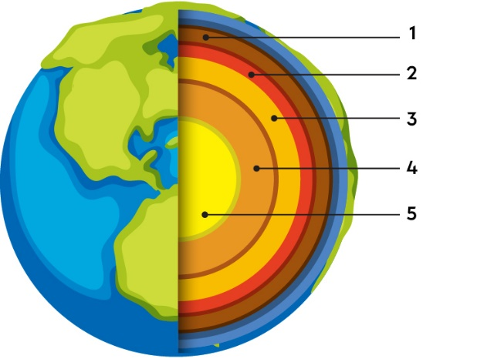

**Titre : La structure de la Terre**

Sur la Terre, il y a la croûte terrestre (1).

Dans la Terre, il y a le manteau supérieur (2).

Dans la Terre, il y a le manteau inférieur (3).

Dans la Terre, il y a le noyau externe (4).

Au centre de la Terre, il y a le noyau interne (5).